비원(BEONE) 회사·기술·제품 소개서

01 비원은 어떤 회사인가
㈜비원(BEONE)은 피부 부착형 패치의 소재, 배합, 구조 및 제조를 연구하는 한국 기업입니다. 원료의 특성부터 패치의 크기·형태, 부착감, 포장 구성까지 제품 전체를 고려하여 다양한 사용 환경에 적합한 제품을 개발하고 있습니다.
한국에서는 바이오힐링패치를 중심으로 소비자 체험, 일반 유통, 기업·단체 공급 등 판매방식을 전개하고 있습니다. 한국시장에서는 다양한 판매방법으로 시장을 확장하고 한국과 해외에 전문OEM과 ODM을 진행하고 있으며 미국 시장에 패치를 수출하고 있으며, 중국에서는 한국 제조 완제품 수입과 한국산 패치 원단을 활용한 현지 생산을 함께 추진하고 있습니다.다양한 제품을 꾸준한 제품개발과 연구로 지속적으로 노력하는 패치 전문 기업입니다.

연구개발과 사업의 방향
기술·제품 영역 | 사업 및 개발 방향
소재·배합 | 산화질소대사체 관련 소재, 식물 유래 허브 추출물, 토르말린 등 적용 연구
제품 설계 | 피부 밀착성, 접착성, 착용 편의성 및 다양한 규격 설계
제품군 확대 | 바디케어·스포츠·코패치·미용 및 체형관리 관련 제품 연구
글로벌 사업 | 한국 제조·미국 수출 경험·중국 현지 생산 및 대리상 협력

회사 소개의 핵심 메시지
비원은 특정 용도의 패치 한 종류만 판매하는 회사가 아니라, 한국의 소재·제품 개발 경험을 바탕으로 다양한 패치를 기획·제조하고 해외 파트너의 시장 요구에 맞춰 제품을 공급하는 기업입니다.
현재는 한국과 미국 중국등은 물론 2026년에는 일본에도 진출하는 합작을 이루어 냈으며 동남아 일대로 시장을 확대해 나가고 있습니다.

02 바이오힐링패치의 기술적 특징

1 | 산화질소대사체 관련 소재
비원은 산화질소대사체 관련 소재를 패치 제품에 적용하는 연구를 진행하고 있습니다. 산화질소(NO)는 생체 내 여러 생리적 과정에 관여하는 물질로 알려져 있으나, 해당 소재의 제품 적용 사실만으로 피부 흡수·혈류 개선·통증 감소 등의 인체 효과가 입증되는 것은 아닙니다. 대외 자료에는 실제 배합 규격과 검증자료에 근거한 표현을 사용합니다.
[기술 이해] 산화질소(NO)는 생체 내 신호전달에 관여하는 분자이며, 산화질소대사체는 관련 화합물의 범주를 말합니다. 패치 내 적용 원료의 종류·함량·안정성 자료는 별도 확인이 필요합니다. 이 소재의 적용이 곧 인체 효능 입증을 뜻하지는 않습니다.

2 | 원적외선 방사 특성을 고려한 소재
패치 소재의 물리적 특성을 확인하기 위해 원적외선 방사 관련 시험을 실시했습니다. 제출된 한국원적외선협회 성적서에 방사율 등 측정결과가 제시되어 있으며, 이는 시료의 방사 특성에 관한 자료입니다. 인체 치료효과를 직접 증명하는 시험과는 구분합니다.
[시험 근거] 제공된 원적외선 시험자료에 제시된 방사율: 0.901(5~20㎛ 조건). 방사율은 같은 온도의 이상적인 흑체 대비 열복사 정도를 나타내는 0~1 사이의 물리량입니다. 수치는 시료의 방사 특성을 뜻하며 통증 완화율이나 인체 효능을 의미하지 않습니다. 최종 배포 전 시험성적서의 시험기관·번호·조건을 대조합니다.

3 | 식물 유래 허브 추출물 및 복합 배합 연구
비원은 식물 유래 허브 성분과 여러 소재를 패치에 적용하는 배합·제조 연구를 진행하고 있습니다. 원료 선정, 추출물 특성, 배합 안정성, 원단과의 적합성을 종합적으로 고려하는 것이 개발 방향입니다. 독자적인 허브 추출 공정의 특허·기술자료 및 구체적인 비교 성능은 확인 후 추가 기재할 예정입니다.
[기술 이해] 허브 추출·복합 배합은 식물 원료에서 성분을 추출하고 다른 패치 소재와 혼합·적용하는 과정입니다. 비원만의 공정 차별성, 원료 표준화 및 특허 여부는 기술자료 확인 후 명시합니다.

4 | 피부 부착 제품에 필요한 착용성과 품질
패치는 피부에 직접 접촉하므로 소재와 접착 구조, 사용 시 편의성이 중요합니다. 비원은 피부자극 시험 등 제품별 품질 확인을 진행했으며, 패치의 다양한 크기와 형태를 통해 사용 상황에 따른 선택 폭을 넓히고자 합니다.

기술 설명에서 지킬 원칙
제품의 원료·물리적 특성·시험결과와 의학적 효능은 구분하여 설명합니다. “트러블이 전혀 없다”, “통증이 치료된다”처럼 모든 사용자에게 적용되는 단정적 표현보다 확인된 시험결과와 사용 편의성을 중심으로 소개합니다.

03 바이오힐링패치의 제품의 특징

비원의 바이오힐링패치는 피부 친화성, 우수한 밀착력, 편리한 사용성, 차별화된 복합 소재 기술을 중심으로 개발한 프리미엄 바디케어 패치입니다.
1. 피부 부담을 줄이기 위한 제품 설계
피부에 직접 부착하는 제품인 만큼 피부자극을 최소화하는 것을 중요한 개발 기준으로 삼았습니다. 바이오힐링패치는 인체 피부 일차자극 시험에서 피부자극 지수 0.00으로 비(무) 자극성 판정을 받았습니다.
2. 다양한 신체 부위에 편리하게 사용하는 패치
목, 어깨, 허리, 팔, 다리, 무릎 등 일상생활에서 관리가 필요한 여러 신체 부위에 맞춰 사용할 수 있도록 다양한 형태와 크기로 구성했습니다. 부위별 사용 적합성은 제품 규격과 사용설명에 따릅니다.
3. 움직임에도 편안한 밀착력을 지향하는 제품
신체의 움직임과 굴곡을 고려한 패치 구조와 접착 설계를 통해 일상생활 중에도 편리하게 착용할 수 있도록 개발했습니다.
4. 물과 땀에 노출되는 생활환경까지 고려한 제품
비원은 일상적인 활동뿐 아니라 땀과 수분에 노출되는 상황에서도 안정적인 부착 상태를 유지할 수 있도록 제품의 밀착성과 내구성을 중요하게 고려하고 있습니다. 샤워·목욕 후의 부착 유지 성능은 실제 사용시험을 통해 확인하고 구체적인 결과를 제시할 예정입니다.
5. 복합 소재 기술을 적용한 차별화된 패치
산화질소대사체 관련 소재, 원적외선 방사 특성을 가진 소재, 식물 유래 허브 추출물 등을 활용한 복합 배합 기술을 바탕으로 제품을 개발합니다.
6. 시험자료를 기반으로 품질을 관리하는 제품
피부 일차자극 시험과 원적외선 방사 특성 시험 등 객관적인 시험자료를 확보하여 제품의 특성을 확인하고 있습니다. 제품별 품질과 성능을 지속적으로 검증하며 안정적인 공급체계를 구축하고자 합니다.
비원의 경쟁력은 하나의 소재나 기능이 아니라, 다양한 소재 기술과 피부 친화적인 제품 설계, 일상생활에서의 편리한 사용성을 하나의 패치에 구현하려는 연구개발 역량에 있습니다.

04 객관적인 시험·품질 자료

인체 피부 일차자극 시험
피엔케이피부임상연구센타의 2023년 시험(PNK-23719-I37R)에서 바이오힐링패치를 24시간 첩포한 후 피부 반응을 평가했습니다. 시험을 완료한 34명에 대한 결과에서 피부자극 지수는 0.00으로, 해당 시험조건에서 “비(무) 자극성”으로 판정되었습니다. 시험기간 중 특별한 피부 이상반응도 보고되지 않았습니다.
[수치로 보는 시험] 피부자극 지수 0.00 / 최종 평가 34명 / 24시간 첩포 / 판정: 비(무) 자극성. 시험기간 중 특별한 피부 이상반응 보고 없음. 단, 모든 사용자의 무자극·무알레르기를 보장하는 결과는 아닙니다.

항균성 관련 시험
한국분석시험연구원의 2023년 시험(KATRM230807-0621)에서는 비원 시료에 대해 18시간 조건의 균 감소율을 측정했습니다. 황색포도상구균 99.9%, 대장균 68.5%라는 시험결과가 제시되어 있습니다. 이는 특정 시료·시험조건의 실험실 결과로, 피부 위에서 동일한 효과를 보장하지 않습니다.
[시험 해석] 황색포도상구균 99.9%, 대장균 68.5%는 18시간 시험조건에서의 균 감소율입니다. 인체 피부의 항균 효과나 감염 예방 효과로 확대 해석하지 않습니다. 해당 성적서에는 광고·홍보 사용 제한이 명시되어 있어 외부 배포 시 사용 허가를 확인합니다.

중금속 등 시험자료
KATRI 성적서에는 해당 시료에 대한 추출성 중금속 시험 항목이 제시되어 있습니다. 안티몬·비소·바륨·카드뮴·크롬·납·수은·셀레늄은 해당 성적서에 각각 3 mg/kg 미만으로 기재되어 있습니다. 이 결과는 시험된 시료에 한정됩니다.
[시험 해석] 8종 모두 3 mg/kg 미만으로 기재되어 있습니다. 이는 각 항목이 해당 시험의 검출한계 미만이라는 의미이며, ‘중금속 0’ 또는 ‘완전 불검출’과 동일하지 않습니다.
검증 항목 | 소개서에 사용할 수 있는 객관적 설명
피부 일차자극 | 34명 시험, 피부자극 지수 0.00, 해당 조건에서 비(무) 자극성
항균성 | 특정 균주 및 18시간 시험조건의 시료 시험결과 보유
원적외선 | 패치 시료의 방사 특성 측정자료 보유
중금속 | 제출 시료의 추출성 중금속 시험결과 보유
※ 일부 시험성적서에는 광고·홍보 사용 제한이 명시되어 있으므로 대외 배포 시 시험기관의 사용조건을 확인해야 합니다. 성적서는 제품별·시료별로 구분하여 별첨합니다.

05 현재 판매공급제품

한국 제조 바이오힐링패치 17개입
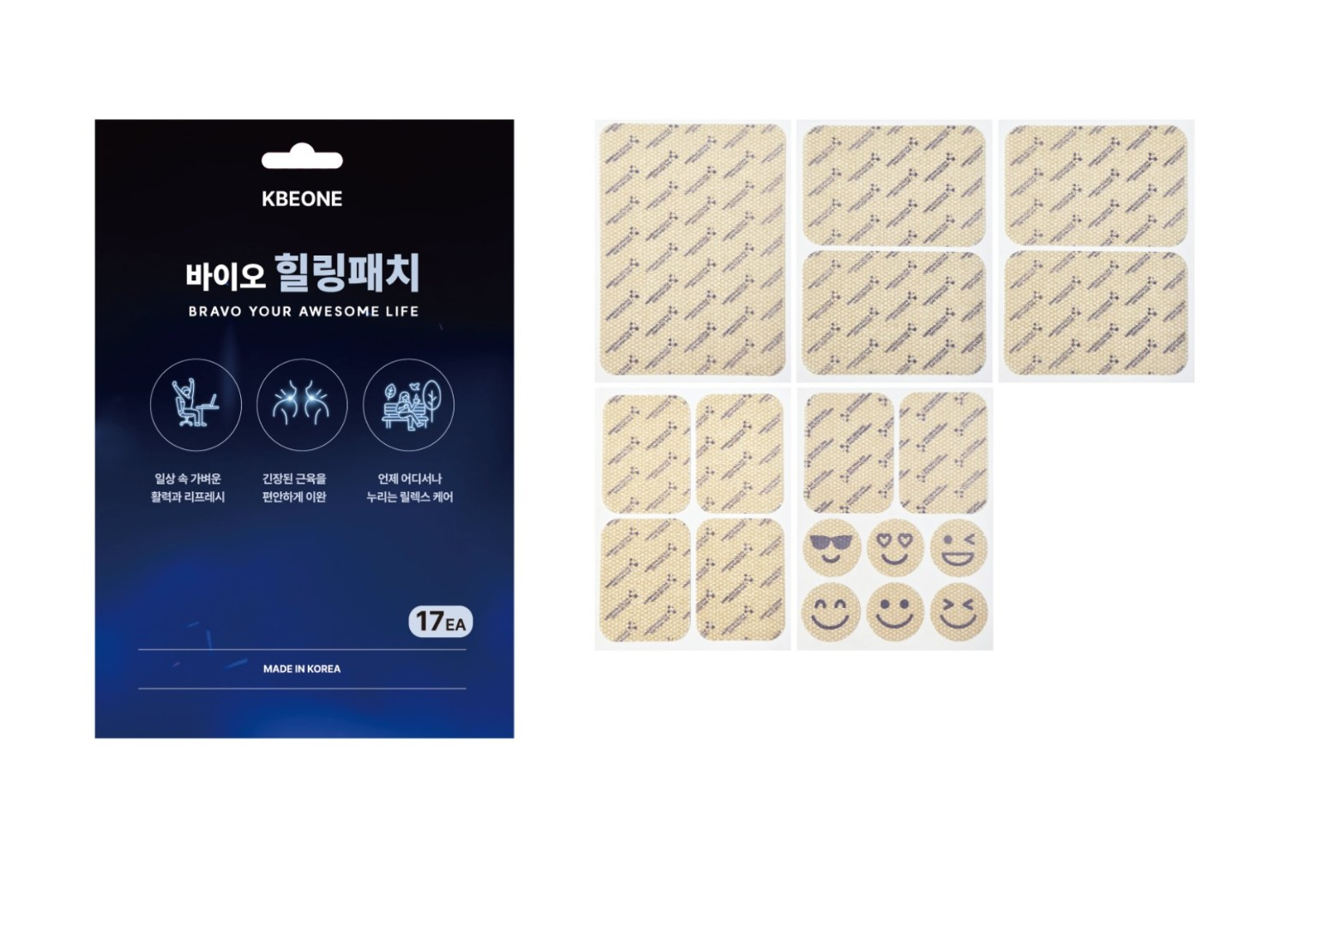
한국에서 제조한 완제품으로, 다양한 형태의 패치를 한 파우치에 구성했습니다. 소형 구성으로 제품을 처음 접하는 고객, 체험 판매, 온라인·오프라인 일반 유통채널에 제안하기 좋습니다. 제품별 실제 규격과 사용법은 확정 포장 기준으로 안내합니다.

한국 제조 바이오힐링패치 30개입
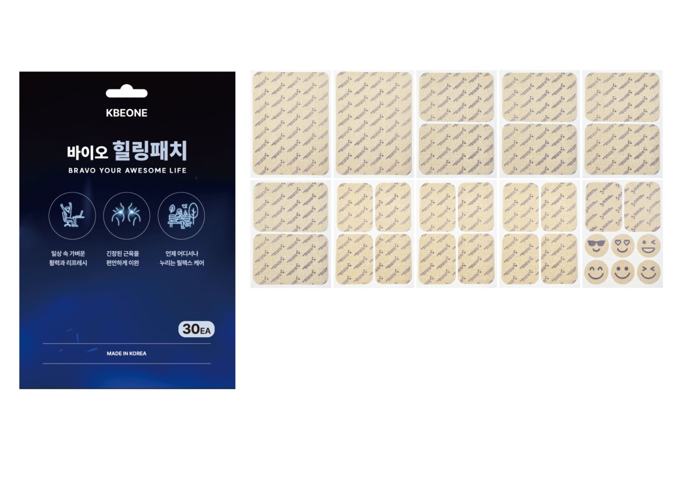
17개입과 함께 중국 시장의 주력 수입 완제품입니다. 다양한 형태의 패치가 다수량으로 구성되어 있으며, 반복 구매 고객과 가족 단위 소비자에게 제안할 수 있습니다. 스포츠패치 | 우선 사업화 추진제품

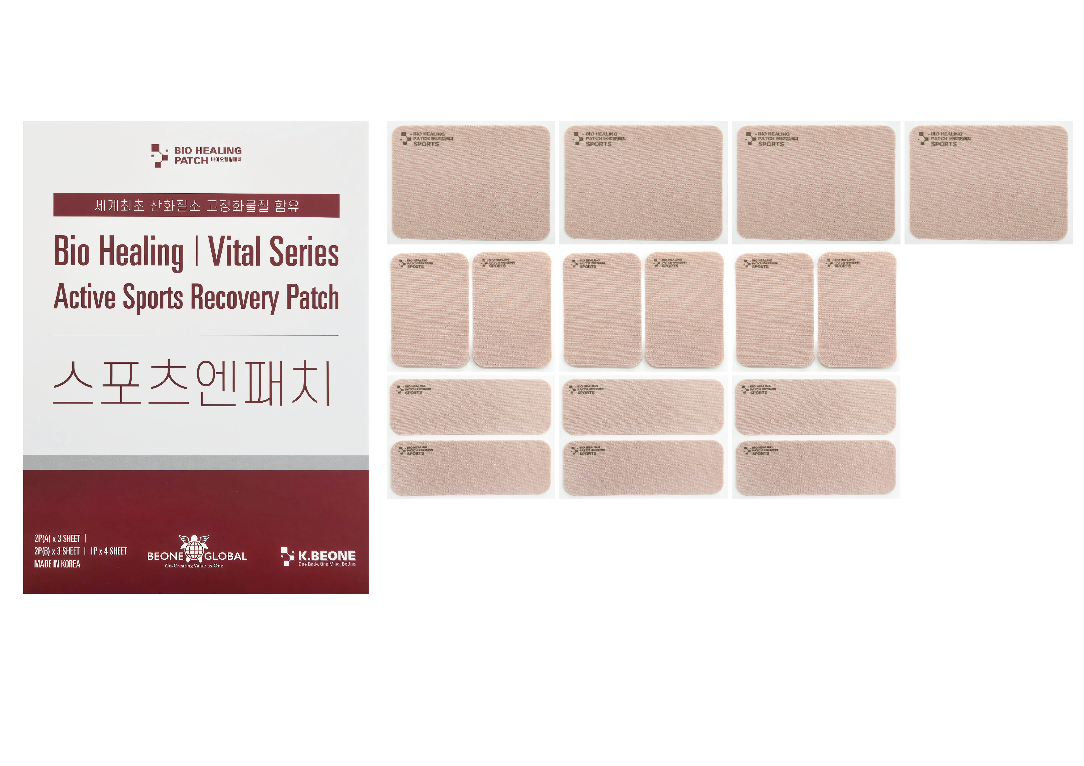
운동 전후의 일상적인 신체관리와 활동 중 사용 편의성을 고려한 패치 제품군입니다. 골프, 등산, 달리기, 생활체육 등의 시장을 대상으로 규격과 패키지, 판매방식을 구체화하고 있습니다.

